PRESSEMELDING 09. januar 2019

BLI KVITT GLASSFIBERSTRIEN
- med nytt produkt fra LADY

“Med denne fornyelsen kan rom som før var lite i bruk, raskt bli husets nye favorittrom.”
– Nina Klæboe Mørkve, Skandinavisk fargesjef JOTUN

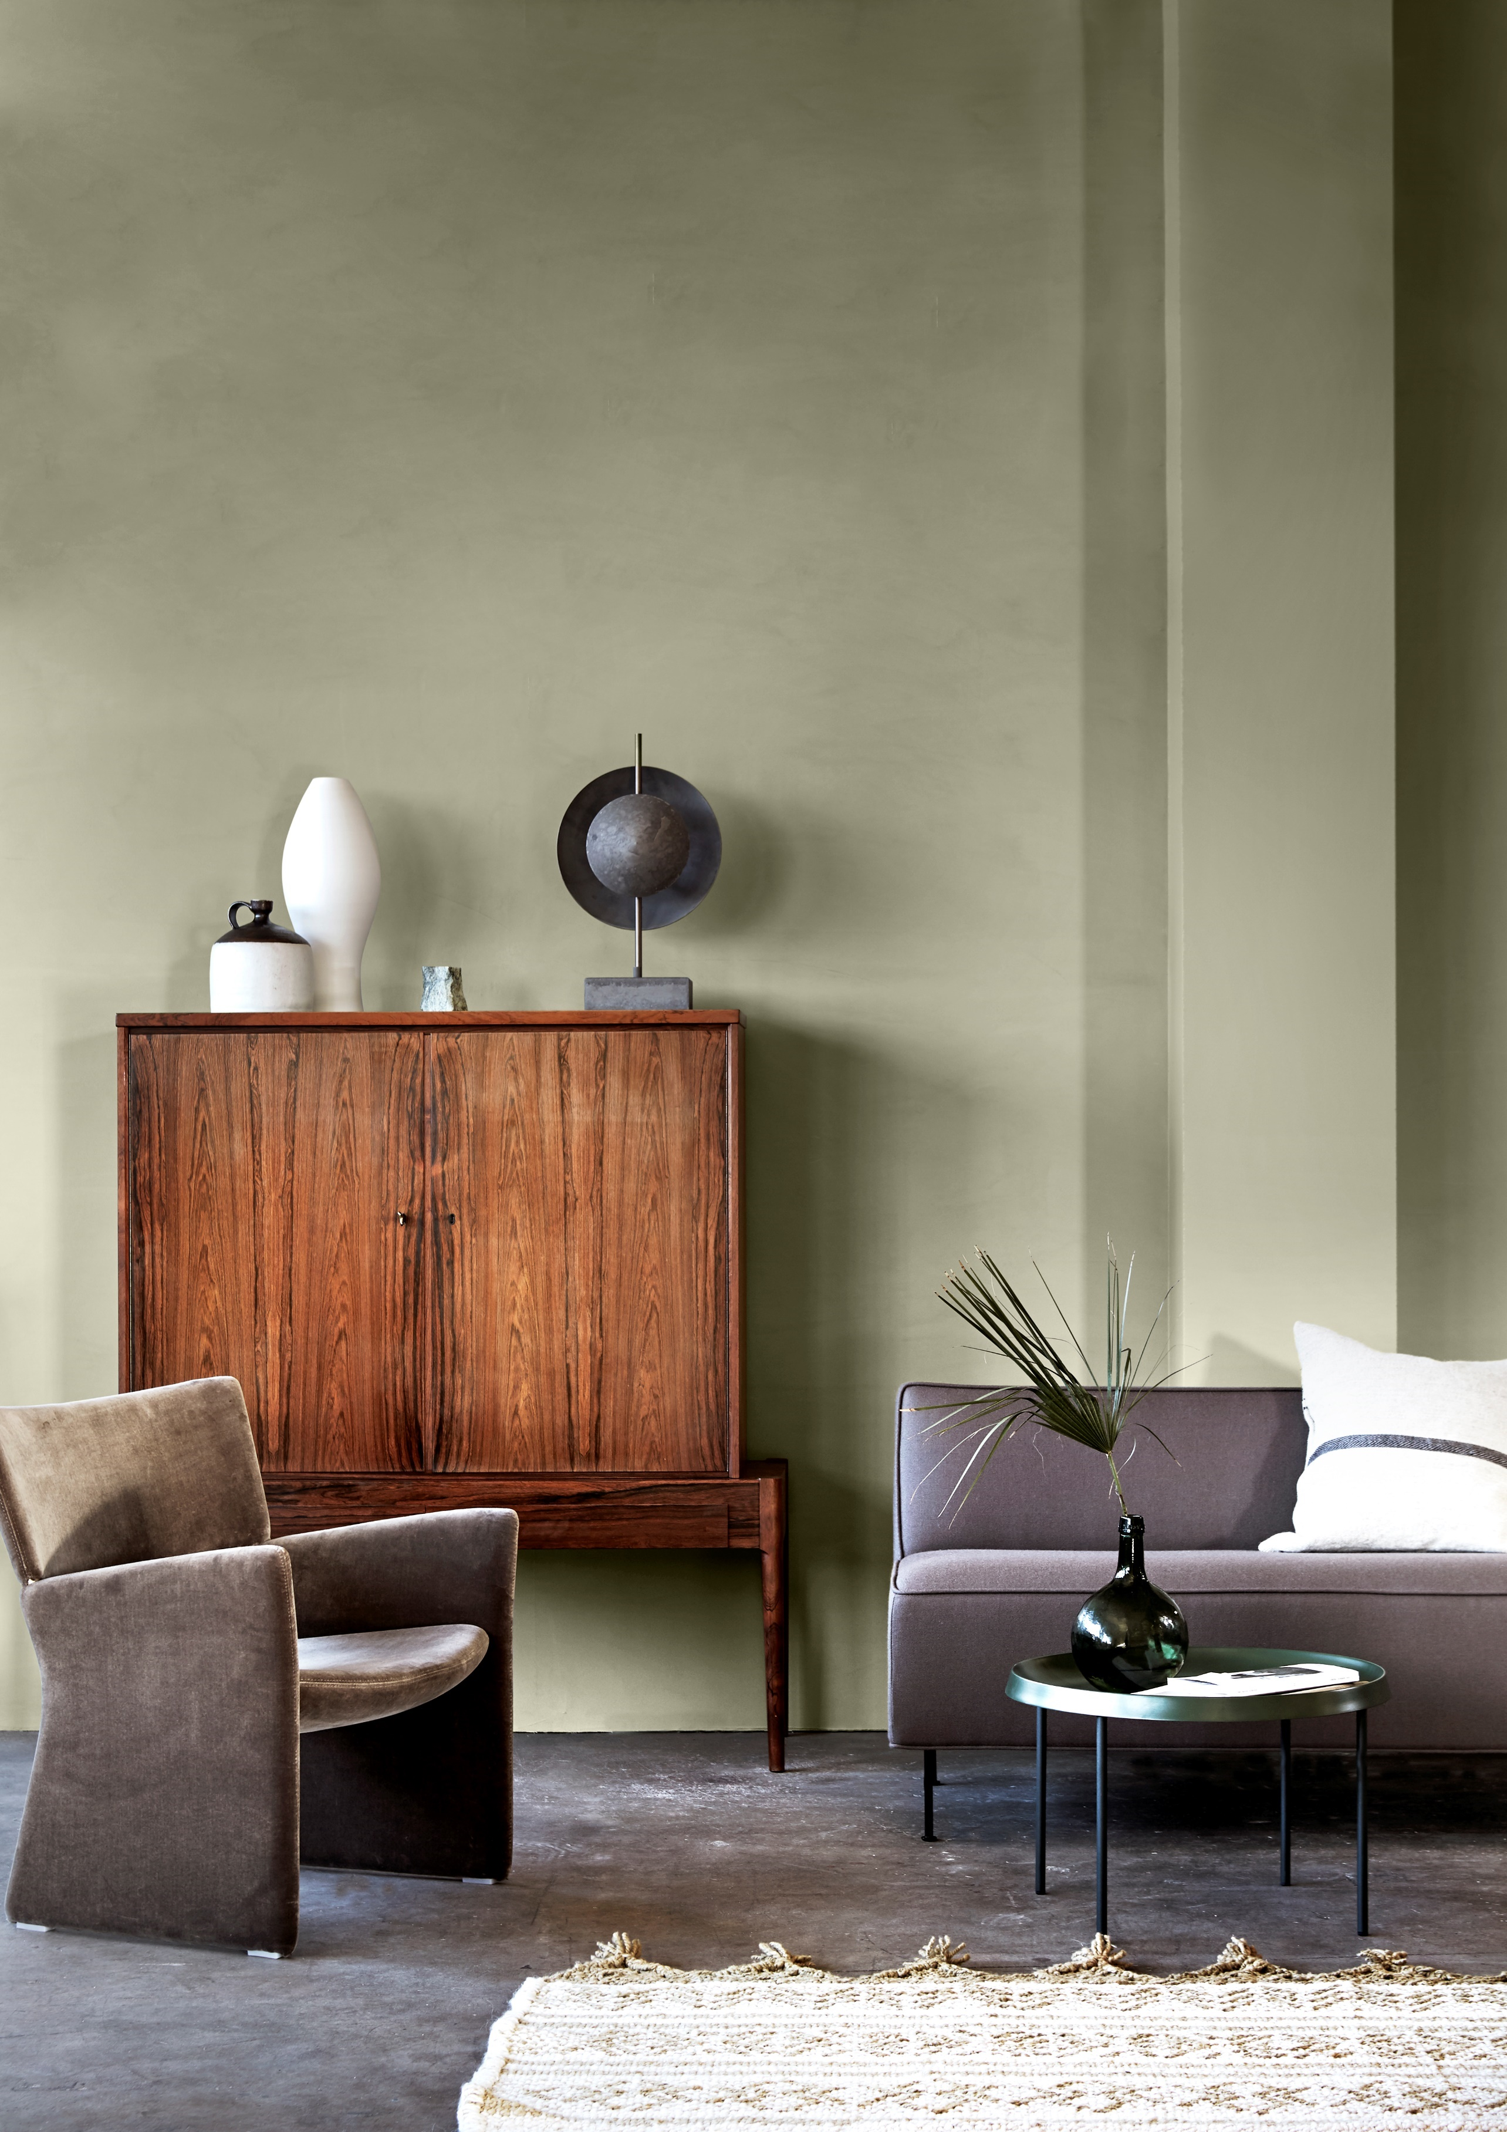

Mange har et rom hvor oppussingen virker tidkrevende og derfor stadig utsettes. Det kan være rom med mønstret glassfiberstrie, eller andre ujevne underlag, som roper etter fornyelse. Faktisk viser en undersøkelse gjennomført av Norstat, på oppdrag fra Jotun, at ett av tre hjem har minst ett rom med malt glassfiberstrie.

FORVANDLER UJEVNE UNDERLAG
Nyheten LADY Minerals Revive er en veggfornyer som forvandler ujevne underlag til vakre, betongaktige vegger. - Vi har utviklet et produkt for malte glassfiberstrier og andre ujevne underlag som gir veggene et mineralsk utseende. Kort fortalt gjør LADY Minerals Revive det enkelt å få det veldig fint! Det sier Anne Favretto, Regional Brand Manager i Jotun. LADY Minerals Revive er et naturlig tilskudd til LADY Minerals Kalkmaling som allerede er godt mottatt i markedet.

LEVENDE OVERFLATE MED UNIKT FARGEUTTRYKK
- Felles for LADY Minerals-produktene er den naturlige overflaten. LADY Minerals Revive tilfører rommet ekstra dybde og karakter. Slik er lanseringen en løsning for enkel og tidsriktig fornyelse av rom som virkelig trenger det. - LADY Minerals Revive påføres enkelt med rull og sparkelspade, sier Favretto. Resultatet er vakre, betongaktige vegger med unikt fargeuttrykk.

ENKEL FORNYELSE
For å hjelpe folk i gang har Jotun laget en instruksjonsfilm som blir tilgjengelig i Jotuns digitale kanaler – jotun.no/ladyminerals. - Produkt og påføring er nøye testet, både blant profesjonelle malere og private huseiere. Tilbakemeldingene er at det er enkelt å lykkes – spesielt når man har fått øvd seg litt på teknikken, forteller Favretto.

FARGE OG FINISH I PERFEKT BALANSE
Fargeekspertene i Jotun har satt sammen fire vakre paletter med gode og populære LADY-farger, spesielt utvalgt for LADY Minerals Revive. Alle fargene har naturlige referanser som kommer til liv sammen med LADY Minerals Revive. - Fargene spiller på lag med den rustikke overflaten som veggene får med LADY Minerals Revive, sier Nina Klæboe Mørkve, Skandinavisk fargesjef i Jotun.
- Fargene vi har valgt gir et vakkert bakteppe som lar interiøret komme til sin rett. Med denne tidsriktige fornyelsen kan rom som før var lite i bruk, raskt bli husets nye favorittrom, sier hun.

EGET FARGEKART MED 16 FARGER
Fargene presenteres i et eget fargekart med inspirerende bilder og gode tips fra Jotuns fargeeksperter. - Vår anbefaling er å velge farge med tanke på hva du skal bruke rommet til, eller den stemningen du ønsker å skape, sier Mørkve. - De fire palettene har farger som sammen, eller hver for seg, setter sitt preg på atmosfæren, forteller hun.

Palett 1: Lunt og varmt med nyanser av brent fersken og varme, gråbeige toner
20047 Blushing Peach | 20046 Savanna Sunset | 10965 Hipster Brown | 10679 Washed Linen

Palett 2: Svalt og delikat med grønne toner og elegante, grå nyanser
7163 Minty Breeze | 6352 Evening Green | 1462 Grå Skifer | 8470 Smooth White

Palett 3: Klassisk eller moderne med mørke blåtoner og grå nyanser
1032 Harmoni | 1877 Valmuefrø | 4618 Kveldshimmel | 4477 Deco Blue

Palett 4: Naturlig og dempet med grønne toner og beige nøytraler
1876 Hvit Te | 10961 Raw Canvas | 8469 Green Leaf | 8252 Green Harmony

For mer informasjon, kontakt:
Nina Klæboe Mørkve Skandinavisk Fargesjef JOTUN
nina.klaeboe.morkve@jotun.no / tlf. + 47 99 02 22 91

Bilder/ Produkter/Info
Anne Favretto, Regional Brand Manager
anne.favretto@jotun.no / tlf. + 47 97 08 28 11

- Du kan laste ned bilder fra fargekolleksjonen her: http://mediabank.jotun.com
- Vi minner om at ved å laste ned bilder, godkjenner du samtidig at all bruk av Jotuns bildemateriell kun skal brukes til omtale av Jotun/LADY farger og produkter.
- Foto krediteres Jotun A/S / LADY
- Fotografiene er Jotuns eiendom og kan kun brukes til omtale av LADY/Jotuns farger og produkter, og ikke som illustrasjonsbilder av andre saker.
Fotograf: Margaret de Lange. Styling: Kråkvik & D'Orazio

Tips:
Det er til stor hjelp for leserne dersom det benyttes fargekoder og fargenavn på bildene som
publiseres. Vi får mange spørsmål om dette. Fargekode + navn (f.eks. LADY 8252 GREEN HARMONY) bør benyttes da det finnes en rekke farger med samme navn fra ulike leverandører med totalt annet utseende.

